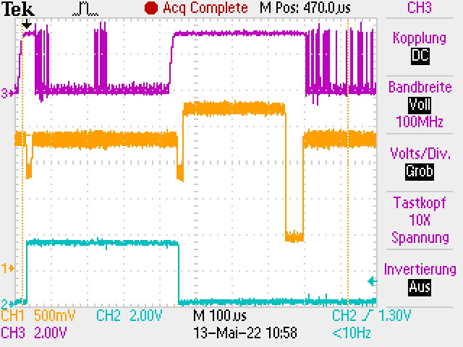
ServiceTask
LCD-Task
ServiceTask
IdleTask
Speed_Control
LCD_SPI_Daten
ServiceTask-Dauer
Asterisk-Ausgabe
- Setzt OSZI-Sinal auf high
- Sendet ein Asterisk-Element an LCD-Task
- toggelt die grüne Ethernet-LED
- fragt die UART-Input-Queue ab
- Setzt OSZI-Sinal auf low
- wartet auf seine nächste Aktivierung nach 200ms

